**REQUERIMENTO Nº 1294/2022**

**Súmula**: Requer ao Governo Municipal, na pessoa do Prefeito Igor Soares, informações sobre as ações de melhorias da Secretaria de Planejamento para a Rua: Hortência – Bairro: Parque Mira Flores – Itapevi – SP.

**REQUEIRO**à Mesa, após ouvido o Douto Plenário, na forma regimental vigente, seja oficiado ao Prefeito Municipal, Excelentíssimo Senhor Prefeito Igor Soares, que solicite à Secretaria de Planejamento, na pessoa do Secretário Sr. Eurico Ramos, informações sobre as ações de melhorias da Secretaria de Planejamento para a Rua: Hortência – Bairro: Parque Mira Flores – Itapevi – SP.

1. Existe a possibilidade de investimentos em saneamento básico, para obras de infraestrutura de água e esgoto
2. Existe a possibilidade em caráter de urgência estudos técnicos no sentido de viabilizar a implantação de muro de arrimo ao fim da rua?

Sala das Sessões Benvindo Moreira Nery, 09 de março de 2022.

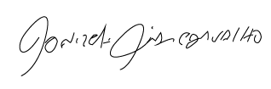

Donizetti Dias Carvalho

Vereador “Zetti da Adega”

**JUSTIFICATIVA**

Senhor Presidente: -

Senhoras e Senhores Vereadores: -

Solicitação da moradora Sra. Jacira da Silva Santos que solicita a esse vereador intervenção. Em visita ao endereço acima mencionado, fui informado pela moradora e pude constatar que por falta de investimentos em saneamento básico, para obras de infraestrutura de água e esgoto, essa moradora tem sido a mais prejudicada, isso porque, sua residência está localizada abaixo do nível da rua e quando chove de forma mais intensa a água a invade totalmente. Fato esse, que por consequência dessas chuvas, seu muro desabou, levando lama e muita sujeira. Como podemos visualizar nas fotos em anexo, além do transtorno das águas da chuva, na lateral de seu terreno existe um esgoto, que além do mal cheiro, passou a atrair insetos. Sua casa está completamente mofada e comprometida, e ela teme que uma tragédia maior possa ocorrer, trazendo assim risco a sua vida e de seus familiares. Por várias oportunidades, a Sra. Jacira procurou pelo poder público para providências, pois é a única medida capaz de resolver o problema, mas até então não obteve retorno. Devido ao exposto, elevo esse Requerimento ao Executivo com o intuito de o mais breve solucionarmos esse problema. Caso existam informações referentes, solicito que sejam informadas a essa Casa de Leis.

Peço aos nobres a atenção a esse requerimento, desde já agradeço, e conto com a compreensão de Vossa Senhoria.

Sala das Sessões Benvindo Moreira Nery, 09 de março de 2022.



Donizetti Dias Carvalho

Vereador “Zetti da Adega”

**$DOCUMENTOS$**

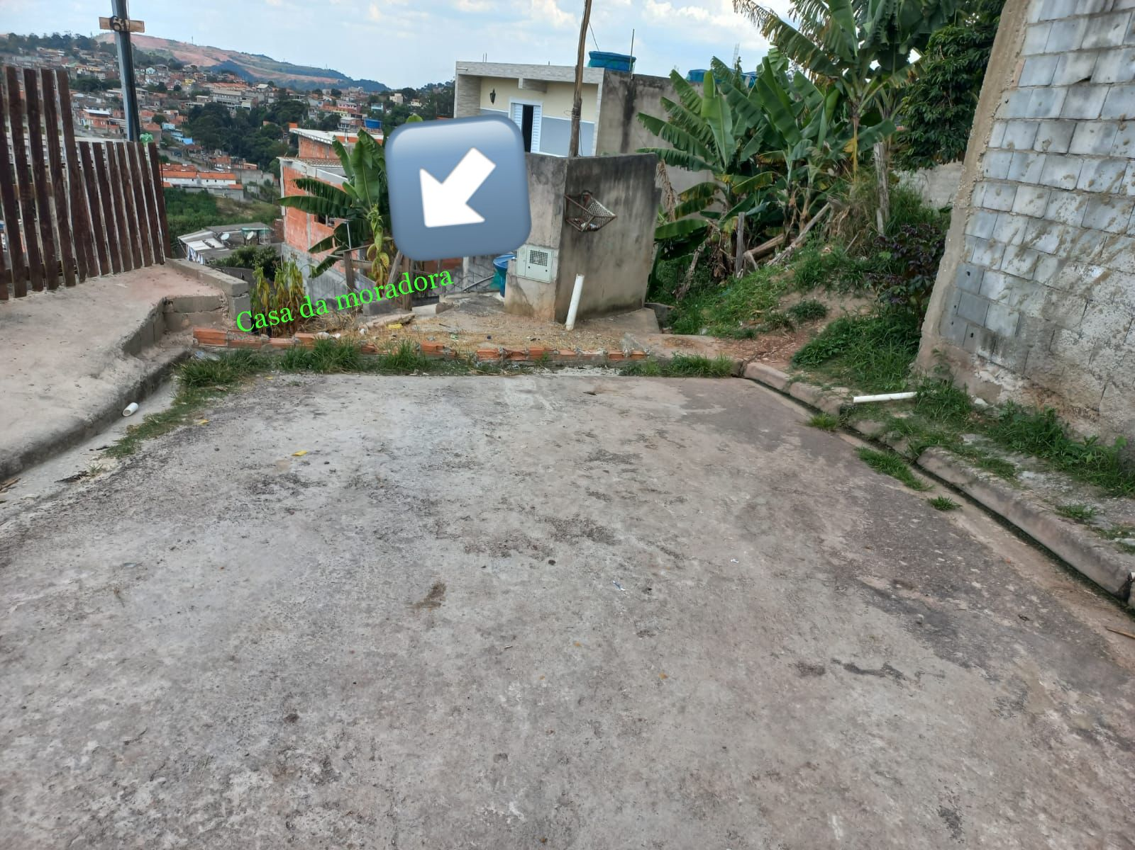

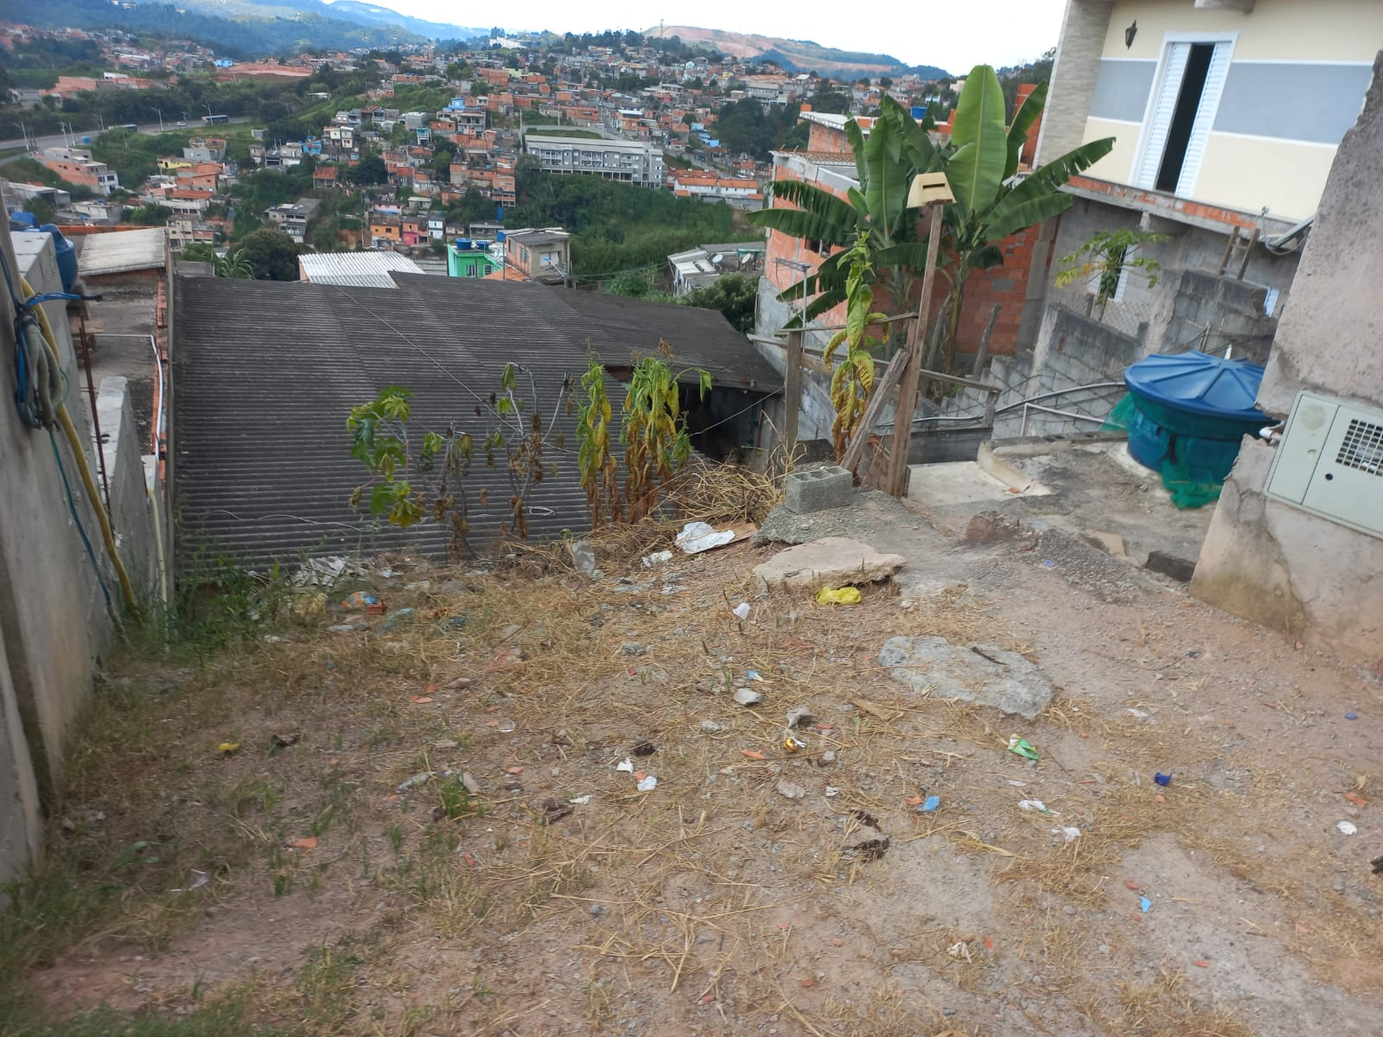



Donizetti Dias Carvalho

Vereador “Zetti da Adega”

**$DOCUMENTOS$**

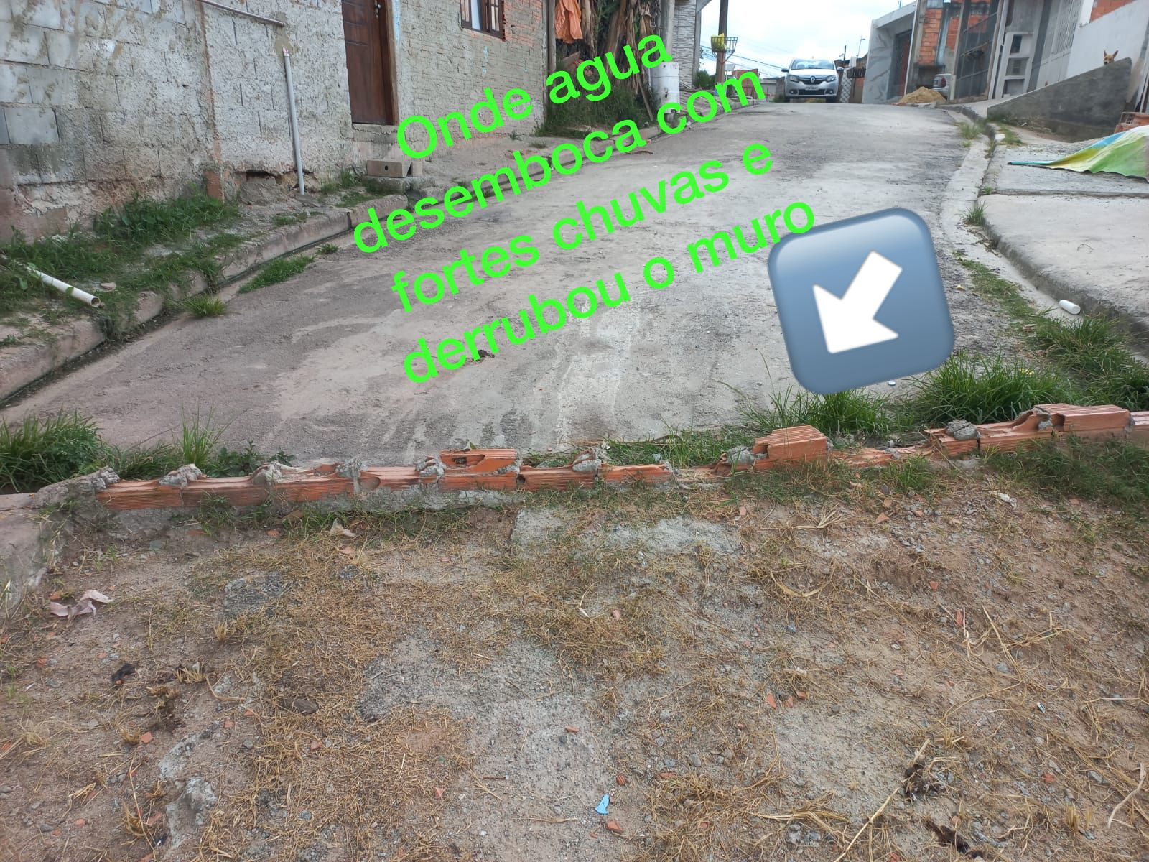

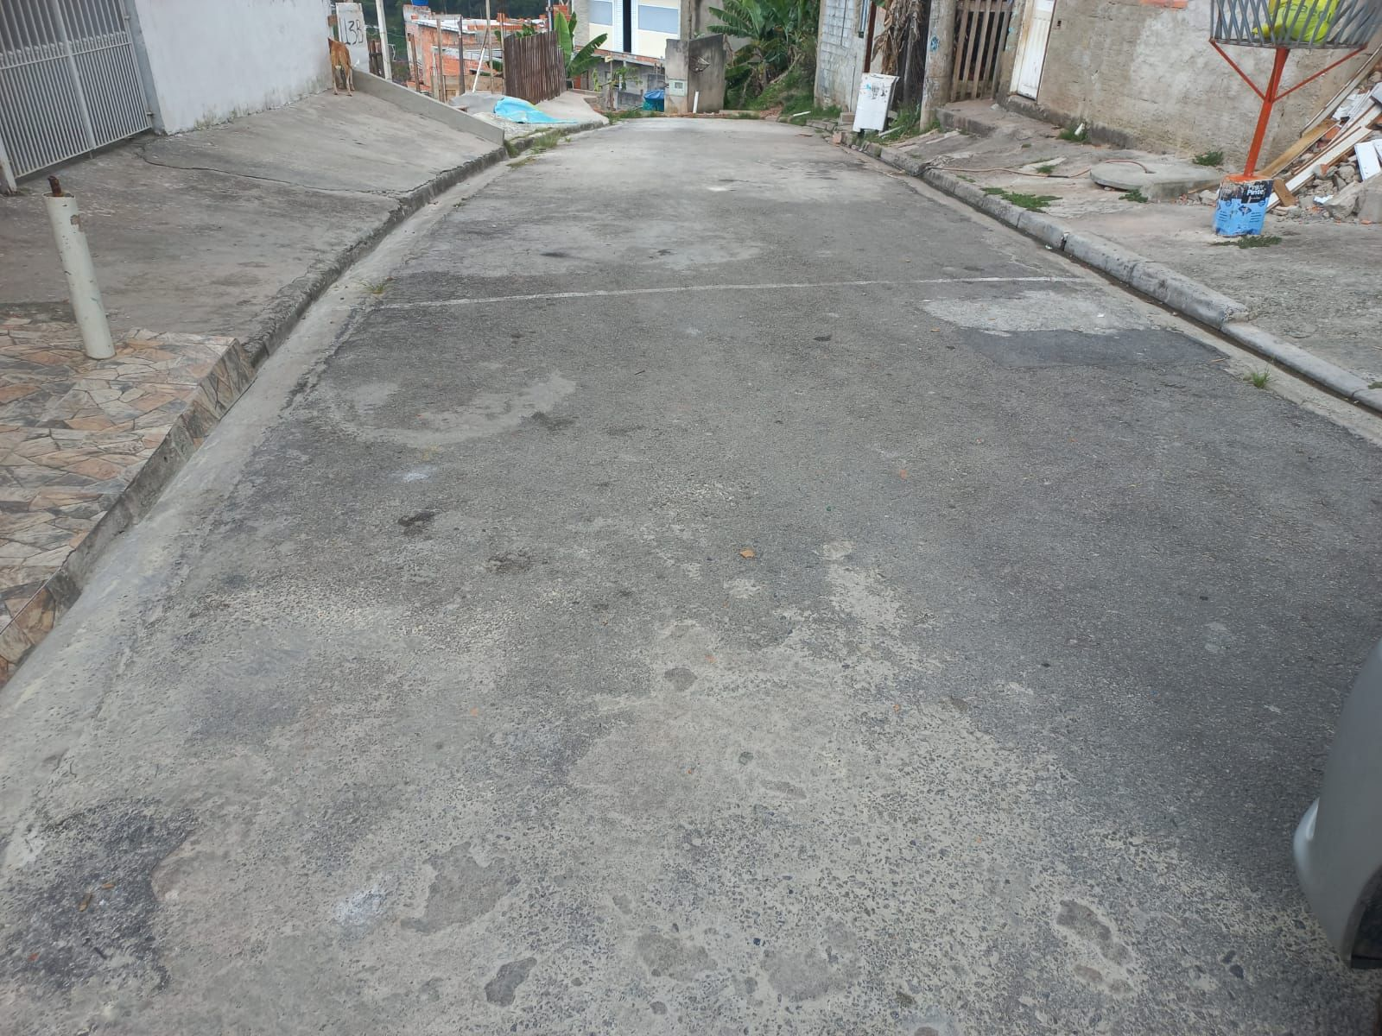



Donizetti Dias Carvalho

Vereador “Zetti da Adega”

**$DOCUMENTOS$**

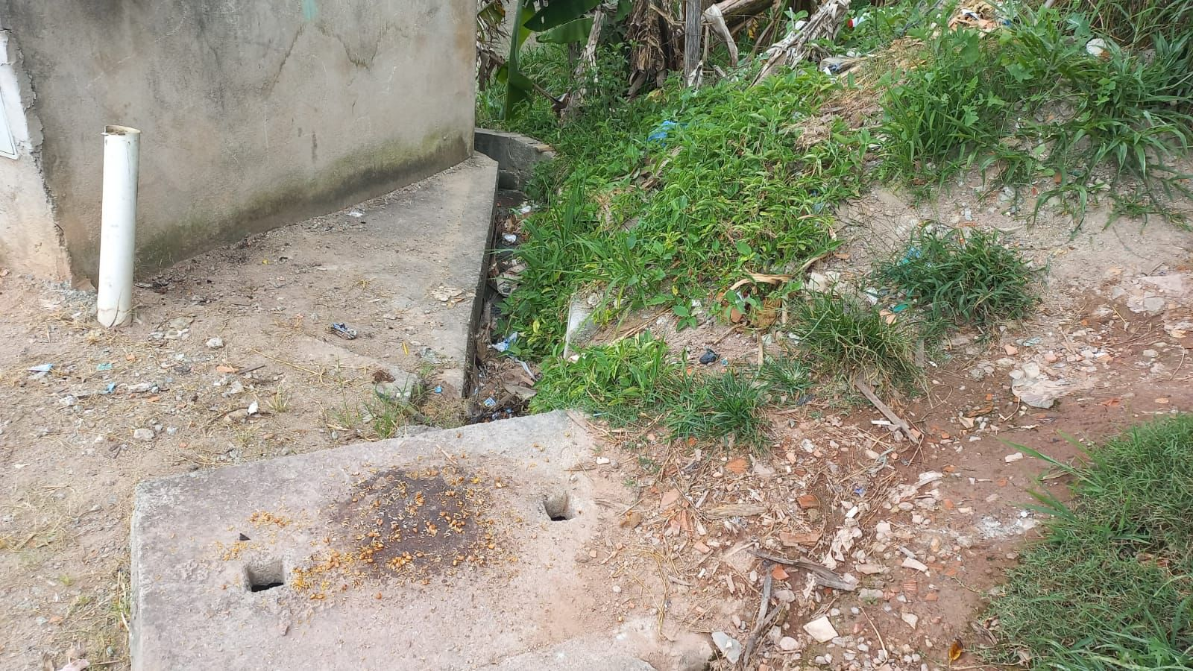

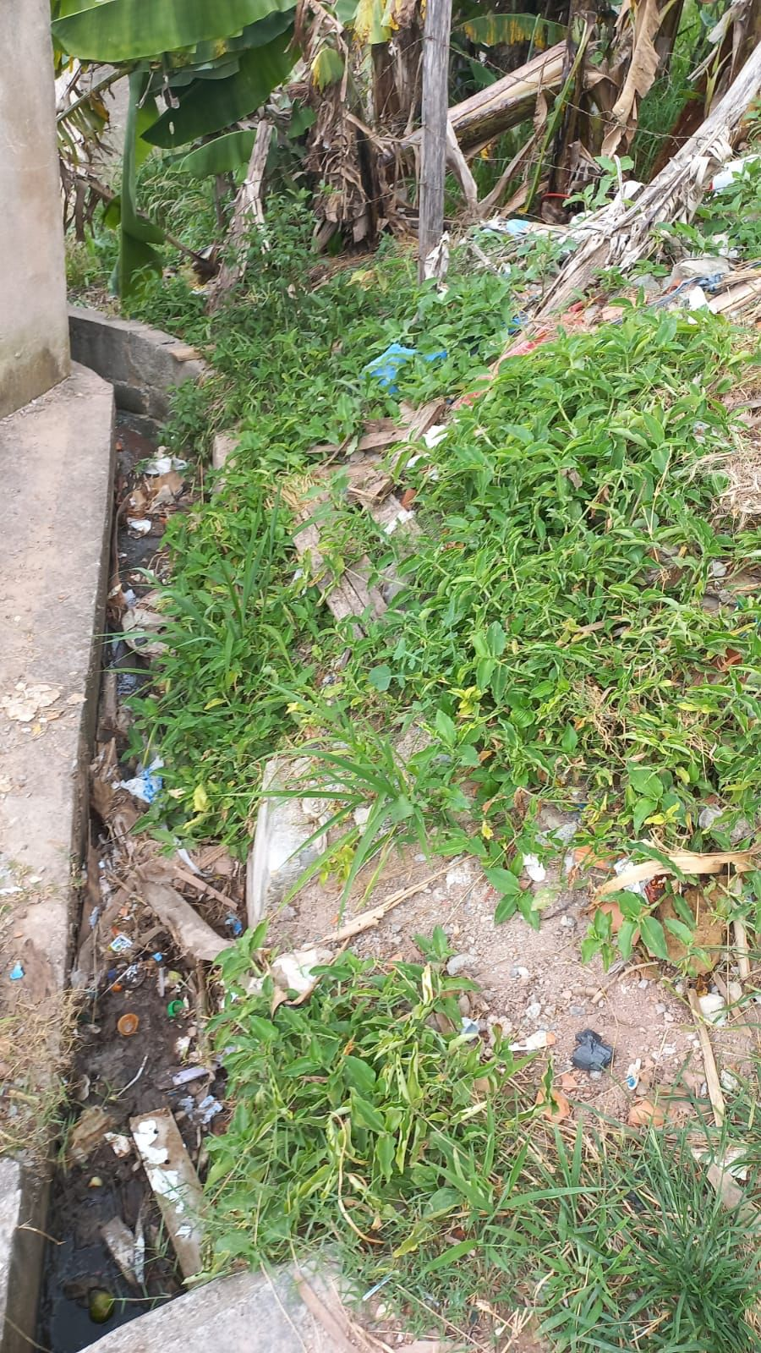



Donizetti Dias Carvalho

Vereador “Zetti da Adega”